**SỬ DỤNG DỮ LIỆU TIẾP THỊ CHO BUÔN BÁN**

***Tối ưu hóa mức tồn kho và ra mắt sản phẩm mới***

Nhiều công ty hiện đang sử dụng dữ liệu lớn để tối ưu hóa các nỗ lực tiếp thị cũng như bán hàng và hậu cần của họ. Các công ty tinh vi nhận thấy rằng bằng cách kết nối những lĩnh vực này, họ đang đưa ra quyết định thông minh hơn về việc ra mắt sản phẩm mới, sản phẩm để quảng cáo và cách quản lý hàng tồn kho trực tuyến và trong cửa hàng. Có bao nhiêu công ty đang sử dụng dữ liệu tiếp thị để đưa ra quyết định bán hàng? Trong khi phần công ty có khả năng chuyển đổi dữ liệu tiếp thị và thông tin chi tiết của khách hàng thành các quyết định sản phẩm và bán hàng thực tế là nhỏ, thì không có sự thiếu sáng tạo nào ở mặt trận này. Các nhà bán lẻ và nhà hàng phục vụ nhanh (QSRs) xuất hiện là hoạt động tích cực nhất trong lĩnh vực này, mặc dù các ngành khác cũng bắt đầu thấy giá trị trong việc kết nối cả hai đấu trường. Dữ liệu tiếp thị thông báo các quyết định về sản phẩm và bán hàng như thế nào? Thực hành phân bổ nâng cao và chiến lược dữ liệu tinh vi được yêu cầu để thực hiện các kết nối cần thiết và dịch dữ liệu tiếp thị thành thông tin chi tiết sản phẩm thực tế. Sự hợp tác liên ngành giữa con người, cơ sở dữ liệu và công nghệ là bắt buộc. Những lợi thế của việc sử dụng dữ liệu tiếp thị để thông báo cho các quyết định về sản phẩm và cung cấp là gì? Khi các kết nối này tồn tại, các công ty có khả năng chuyển dữ liệu tiếp thị thành thông tin chi tiết chiến lược có thể giúp dự đoán mức khoảng không quảng cáo phù hợp cho cả nỗ lực trong cửa hàng và thương mại điện tử và thậm chí là cung cấp các ý tưởng về sản phẩm hoặc dịch vụ mới. Người tiêu dùng mong đợi sự nhất quán trong tiếp thị và bán hàng, và các nhà tiếp thị phải phân phối. Đối với phần lớn người mua sắm kỹ thuật số của Hoa Kỳ được thăm dò ý kiến ​​vào tháng 3 năm 2018, mức dịch vụ nhất quán trên các kênh kỹ thuật số và vật lý và luồng thông tin không có ma sát giữa các kênh là những kỳ vọng hàng đầu cho trải nghiệm của khách hàng.

[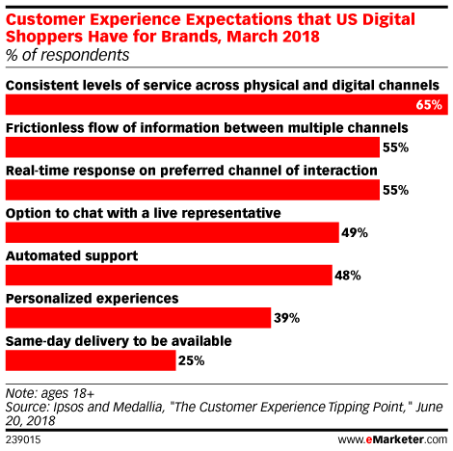](https://www.emarketer.com/api/RedirectAsset?a=chart&r=244341)

Nguyễn Thị Tuyên Ngôn – Khoa QTKD

Nguồn:<https://www.emarketer.com/content/using-marketing-data-for-merchandising>